ФЕДЕРАЛЬНОЕ ГОСУДАРСТВЕННОЕ АВТОНОМНОЕ ОБРАЗОВАТЕЛЬНОЕ УЧРЕЖДЕНИЕ ВЫСШЕГО ОБРАЗОВАНИЯ «МОСКОВСКИЙ АВИАЦИОННЫЙ ИНСТИТУТ
(НАЦИОНАЛЬНЫЙ ИССЛЕДОВАТЕЛЬСКИЙ УНИВЕРСИТЕТ)»
Институт №4 «Радиоэлектроника, инфокоммуникации и информационная безопасность»
Кафедра 402 «Радиосистемы и комплексы управления, передачи информации и информационная безопасность»

Курсовая работа

По дисциплине: «Криптографические методы и средства защиты информации»
На тему «Применение криптографических методов для анализа защищенного веб-трафика в системе обнаружения атак»

Выполнил студент группы М4О-409Б-22
Кутлузаманова М.А. __________

Проверил старший преподаватель кафедры 402
Джум В.С. __________

Оглавление
1. Проектирование архитектуры лингвистического анализа сетевого трафика с интеграцией Suricata 5
1.1 Функционал системы 5
1.2 Архитектура системы 5
2. Эскизная разработка модуля сбора и предобработки веб-трафика. 8
2.1 Установка и настройка Suricata 8
2.2 Создание тестового веб-сервера и трафика HTTP 10
2.3 Разработка парсера eve.json 11
3. Эскизная разработка лингвистического анализатора SQL-инъекций, XSS-атак и фишинга 13
3.1 Лингвистические признаки атак 13
3.2 Признаки SQL-инъекций 13
3.3 Признаки XSS-атак 15
3.4 Признаки фишинга 16
3.5 Реализация детекторов и классификатора 16
3.6 SQLi детектор 18
3.7 XSS детектор 19
3.8 Фишинг детектор 20
3.9 Классификатор 21
3.10 Тестирование анализатора 22
3.11 Работа анализатора с исходными данными 27
4. Применение криптографических методов для анализа защищенного трафика 31
4.1 Теоретические основы криптографии применительно к задаче анализа веб-трафика 31
4.2 Реализация модуля расшифровки HTTPS-трафика 33
Заключение 36
Список источников 38
Приложение А. 39
Приложение Б. 40
Приложение В. 44

Введение
В современном интернете более 90% веб-трафика передается с использованием защищенного протокола HTTPS, который обеспечивает конфиденциальность и целостность данных с помощью криптографического протокола TLS. Традиционные анализаторы, работающие на уровне сетевых пакетов, видят вместо текста HTTP-запроса нечитаемый зашифрованный поток байтов, в котором невозможно обнаружить признаки SQL-инъекций, XSS-атак или фишинговых URL.
Целью курсовой работы является разработка системы обнаружения SQL-инъекций, XSS-атак и фишинга в веб-трафике с возможностью анализа как незащищенного HTTP, так и защищенного HTTPS-трафика, используя криптографические методы для расшифровки.
Задачи курсовой работы:
- Спроектировать архитектуру системы обнаружения веб-атак, включающую модуль сбора трафика, модуль предобработки данных и модуль лингвистического анализа.
- Настроить инструмент Suricata для выделения HTTP-протокола из pcap-файлов и формирования структурированных логов.
- Разработать парсер на языке Python для извлечения HTTP-запросов из логов Suricata, фильтрации статических запросов и нормализации текста.
- Разработать детекторы трех типов атак (SQLi, XSS, фишинг) и классификатор на основе смешанного метода классификации.
- Изучить теоретические основы криптографии применительно к задаче анализа веб-трафика: принципы работы протокола TLS, типы шифрования (симметричное и асимметричное), роль цифровых сертификатов и закрытых ключей, и разработать HTTPS-анализатор.

1. Проектирование архитектуры лингвистического анализа сетевого трафика с интеграцией Suricata
  - Функционал системы
Система обнаружения веб-атак предназначена для автоматического выявления SQL-инъекций, XSS-атак и фишинга в HTTP-трафике. Основная задача — это анализ текстового содержимого HTTP-запросов и определение содержания в запросе признака атаки.
Для начала необходимо разработать таблицу с основными функциями системы, то есть ее функционал. Результат показан в таблице 1.
Таблица 1. Основные функции системы.
Функция | Описание
- Сбор трафика | Принимает на вход дампы трафика в формате pcap
- Извлечение HTTP | Выделяет из трафика HTTP-запросы
- Обнаружение SQLi | Определяет наличие SQL-инъекций в запросах
- Обнаружение XSS | Определяет наличие XSS-атак в запросах
- Обнаружение фишинга | Определяет наличие фишинга в запросах
- Формирование результата для анализа | Выдача результата в удобном для пользователя формате
  - Архитектура системы
Система обнаружения веб-атак состоит из двух последовательно работающих блоков: сбора данных и предобработки данных и анализа. Схема системы показана на рисунке 1.

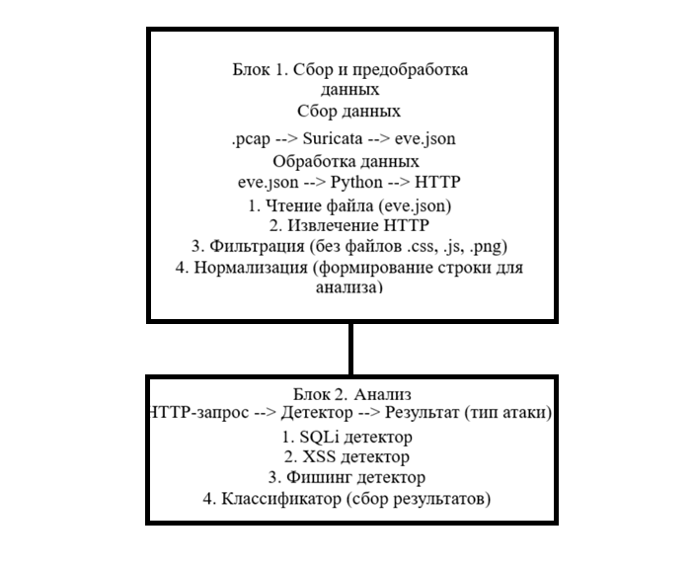
Рисунок 1. Архитектура системы
Блок 1. Сбор данных и предобработка.
На вход блока подается дамп трафика в формате pcap. Suricata анализирует файл, выделяет HTTP-протокол и формирует структурированный лог в формате eve.json. Каждая строка файла содержит JSON-объект с информацией об HTTP-запросе: временная метка, IP-адреса, URL, метод запроса, User-Agent и другие поля.
Python-скрипт построчно читает файл eve.json. Из каждой строки извлекаются только HTTP-события. Далее выполняется фильтрация: удаляются запросы к статическим файлам (css, js, изображения), так как они не представляют интереса для анализа атак. Оставшиеся запросы нормализуются: выполняется URL-декодирование, текст приводится к нижнему регистру, удаляются лишние пробелы. Результатом работы блока является список запросов с подготовленным для анализа текстом.
Блок 2. Лингвистический анализ.
Этот модуль проверяет текст запроса и решает, есть ли в нем атака.
Из полученного HTTP-запроса через детектор происходит анализ на наличие признаков SQLi, XSS и фишинга.
Модуль состоит из:
- SQLi детектора, который ищет SQL команды (SELECT, UNION, DROP), спецсимволы (', ", --, #), конструкции (' OR '1'='1, 1=1--).
- XSS детектора, который ищет HTML-теги (<script>, <img>, <iframe>), обработчики событий (onload, onerror, onclick), javascript: конструкцию.
- Фишинг детектора, который ищет подозрительные домены (.tk, .ml, .xyz), IP-адреса вместо домена, поддельные бренды (g00gle, faceb00k).
- Классификатора, который собирает результаты от всех детекторов и выдает результат нахождения той или иной атаки.
Классификатор собирает результаты и определяет итоговый тип запроса: «Нормальный», «SQL-инъекция», «XSS-атака» или «Фишинг». Результат выводится в консоль или сохраняется в JSON-файл.
Такая архитектура обеспечивает модульность системы: каждый блок можно заменить или модифицировать независимо от других. Это упрощает разработку и дальнейшее расширение функциональности.

2. Эскизная разработка модуля сбора и предобработки веб-трафика.
Цель этапа — настроить Suricata для анализа сетевого трафика и разработать парсер для извлечения HTTP-запросов из логов.
Для выполнения работ используется виртуальная машина с Ubuntu. Виртуальная машина позволяет создать изолированную среду для тестирования, не влияющую на основную систему.
В рамках данного этапа выполняются следующие задачи:
- установка и настройка Suricata для анализа сетевого трафика;
- создание тестового веб-сервера для генерации HTTP-трафика;
- захват сетевого трафика с помощью tcpdump;
- запуск Suricata на pcap-файле для получения логов в формате JSON;
- разработка парсера на Python для извлечения HTTP-запросов из логов Suricata;
- фильтрация статических запросов и подготовка текста для лингвистического анализа.

2.1 Установка и настройка Suricata
На рисунке 2 показана установка инструмента Suricata, а также проверка его версии. Были использованы следующие команды:$sudo apt install -y suricata jq curl$
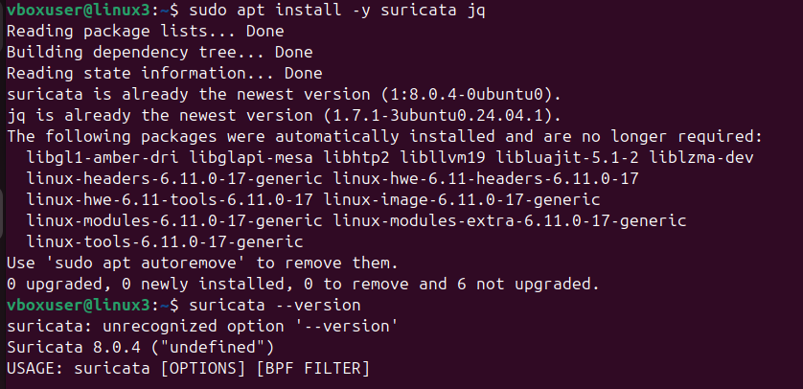
Рисунок 2. Установка инструмента Suricata
Создание рабочей директории показано на рисунке 3.
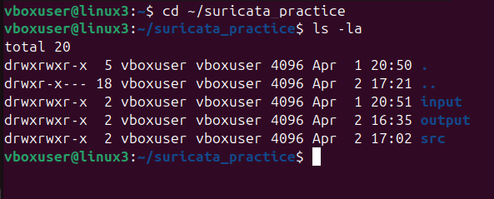
Рисунок 3. Создание рабочей директории
Для того чтобы Suricata распознавал HTTP-трафик, были созданы минимальные правила. Правила хранятся в файле /var/lib/suricata/rules/suricata.rules.
Создание директории и файла правил было выполнено с помощью следующих команд:
$$sudo mkdir -p /var/lib/suricata/rules$$
$$sudo nano /var/lib/suricata/rules/suricata.rules$$
Содержимое правил файла показано на рисунке 4
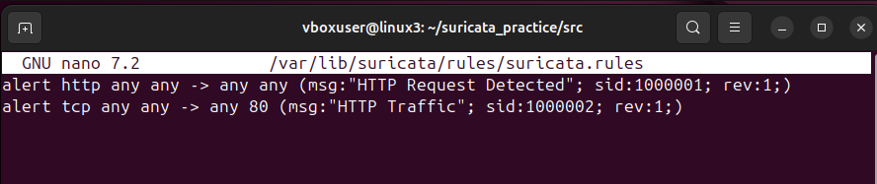
Рисунок 4. Правила для HTTP-трафика в Suritcata.rules
В конфигурационном файле /etc/suricata/suricata.yaml были установлены следующие параметры, показанные на рисунках 5, 6, 7:
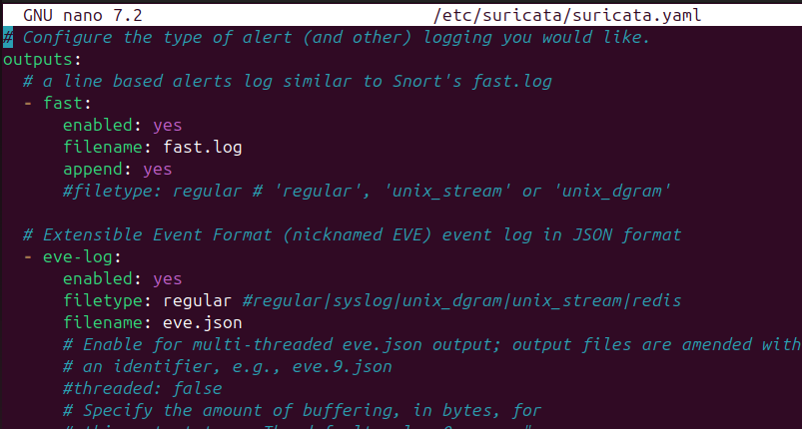
Рисунок 5. Включение вывода логов в формате JSON (eve.json)
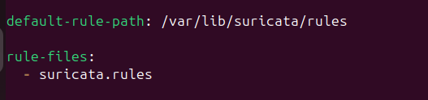
Рисунок 6. Путь к правилам
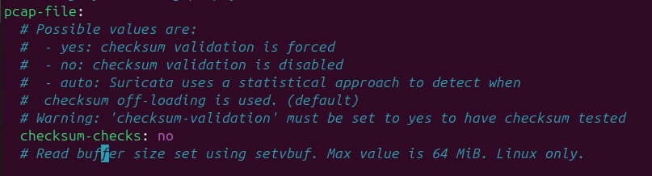
Рисунок 7. Отключение проверки контрольных сумм для локального трафика
С помощью следующей команды произошла проверка конфигурации Suricata. Результат показан на рисунке 8.
Рисунок 8. Проверка конфигурации Suricata

2.2 Создание тестового веб-сервера и трафика HTTP
Для генерации HTTP-трафика был запущен простой веб-сервер на Python на порту 80. Порт 80 требует прав суперпользователя. С помощью следующих команд:
$$cd \sim /suricata_practice$$
$$sudo python3 -m http.server 80 \&$$
Захват трафика производим с помощью tcpdump, результат показан на рисунке 9.
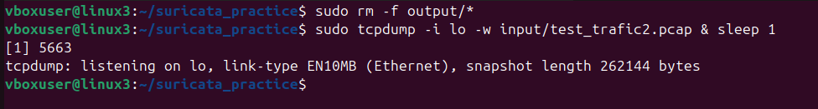
Рисунок 9. Захват трафика с помощью tcpdump
Для тестирования были отправлены различные типы HTTP-запросов: нормальные, с SQL-инъекциями, с XSS-атаками и фишинговые ссылки.
После оправки тестового трафика останавливаем захват. Результат показан на рисунке 10.
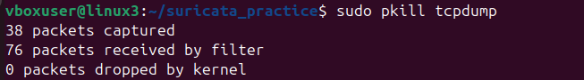
Рисунок 10. Остановка захвата трафика
Запуск Suricata на pcap-файле показан на рисунке 11.
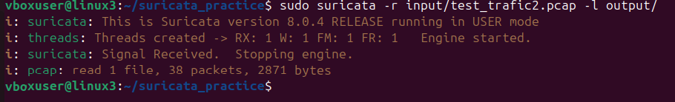
Рисунок 11. Запуск Suricata
После запуска Suricata был сформирован файл eve.json, содержащий логи HTTP-событий. Результат показан на рисунке 12.
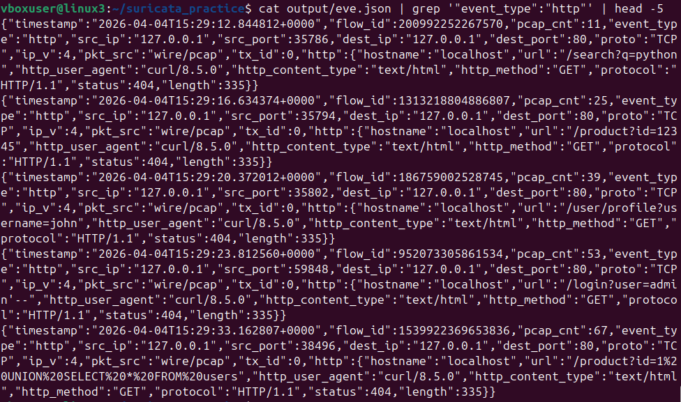
Рисунок 12. Содержимое eve.json (HTTP-события)

2.3 Разработка парсера eve.json
Был разработан парсер на языке Python для извлечения HTTP-запросов из файла eve.json, фильтрации статических запросов и подготовки текста для лингвистического анализа [1]. Файл: ~/suricata_practice/src/parser.py. (см. Приложение А).
Запуск парсера производится с помощью команд:
$$cd \sim /suricata_practice/src$$
$$python3 parser_filter.py ../output/eve.json ../output/requests.json$$
Результат работы парсера показан на рисунке 13.
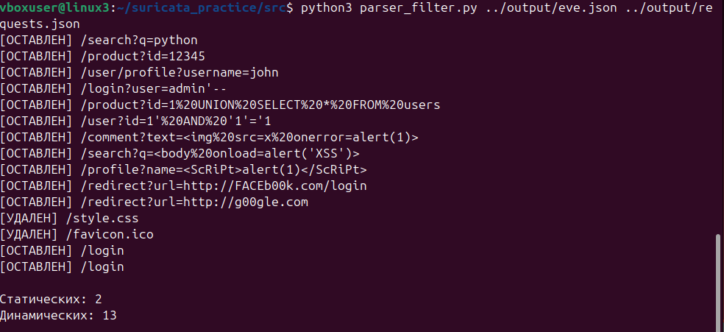
Рисунок 13. Результат работы парсера
В результате был получен файл в удобном формате для последующего анализа лингвистическим модулем. Структура выходного файла показана на рисунке 14.
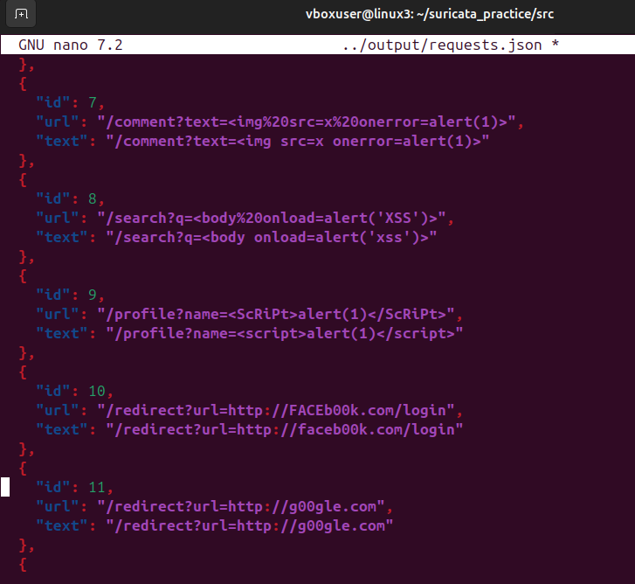
Рисунок 14. Содержимое выходного файла requests.json

3. Эскизная разработка лингвистического анализатора SQL-инъекций, XSS-атак и фишинга
Анализатор получает на вход очищенные HTTP-запросы из модуля сбора (файл requests.json) и определяет, содержит ли запрос признаки атаки.
Входные данные: JSON-файл с полями url и text (нормализованный текст запроса). Выходные данные: JSON-файл с классификацией каждого запроса (тип атаки, найденные признаки).
Цель главы: Разработать детекторы трёх типов атак и объединить их в единый классификатор, способный классифицировать HTTP-запросы с пороговым методом.

3.1 Лингвистические признаки атак
Лингвистический анализ - это метод исследования текста, основанный на выявлении лексических, синтаксических и семантических особенностей. В контексте кибербезопасности лингвистический анализ применяется для обнаружения вредоносного кода, внедрённого в текстовое содержимое HTTP-запросов. [3]
Принцип работы:
- HTTP-запрос содержит текст (URL, параметры, тело запроса)
- Анализатор ищет в этом тексте «опасные» паттерны
- При обнаружении достаточного количества признаков запрос классифицируется как атака

3.2 Признаки SQL-инъекций
SQL-инъекции характеризуются внедрением SQL-кода в параметры запроса. [2] Основные признаки показаны в таблице 2.
Таблица 2. Признаки SQL-инъекций
№ | Признак | Выражение | Пример | Тип признака
1 | Одинарная кавычка | ' | admin'-- | Слабый
2 | Двойная кавычка | " | admin"-- | Слабый
3 | SQL-команда SELECT | \bSELECT\b | UNION SELECT | Сильный
4 | SQL-команда UNION | \bUNION\b | UNION ALL | Сильный
5 | SQL-команда DROP | \bDROP\b | DROP TABLE | Сильный
6 | SQL-команда INSERT | \bINSERT\b | INSERT INTO | Сильный
7 | SQL-команда DELETE | \bDELETE\b | DELETE FROM | Сильный
8 | SQL-команда UPDATE | \bUPDATE\b | UPDATE users | Сильный
9 | Комментарий -- | -- | admin'-- | Сильный
10 | Комментарий # | # | admin'# | Сильный
11 | Конструкция OR '1'='1 | '\s+OR\s+'.*= | ' OR '1'='1 | Слабый
12 | Конструкция AND 1=1 | AND\s+1\s*=\s*1 | AND 1=1 | Слабый
13 | Функция SLEEP() | SLEEP\( | SLEEP(5) | Сильный
14 | Конструкция 1=1 | 1=1 | 1=1 | Слабый

3.3 Признаки XSS-атак
XSS-атаки характеризуются внедрением HTML- и JavaScript-кода. [4] Запрос считается XSS-атакой, если содержит хотя бы один из этих признаков, показанных в таблице 3.
Таблица 3. Признаки XSS-атак
№ | Признак | Пример | Тип признака
1 | <script | <script>alert(1)</script> | Сильный
2 | <img | <img src=x> | Сильный
3 | <iframe | <iframe src=...> | Сильный
4 | <body | <body onload=...> | Сильный
5 | onerror= | onerror=alert(1) | Сильный
6 | onload= | onload=alert(1) | Сильный
7 | onclick= | onclick=alert(1) | Сильный
8 | javascript: | javascript:alert(1) | Сильный
9 | alert( | alert('XSS') | Слабый
10 | eval( | eval('alert(1)') | Слабый

3.4 Признаки фишинга
Фишинговые URL характеризуются аномалиями в структуре домена [5]. Основные признаки показаны в таблице 4 и 5.
Таблица 4. Признаки высоко-доверительных признаков фишинга
№ | Признак | Пример
1 | IP-адрес | 185.133.5.253
2 | Подделка Google | g00gle.com
3 | Подделка Facebook | faceb00k.com
4 | Подделка Сбербанка | sber-secure.ru
Таблица 5. Признаки низко-доверительных признаков фишинга
№ | Признак | Пример
1 | Бесплатные домены | .tk, .ml, .xyz
2 | Подозрительные слова | login, verify, secure
3 | Подозрительные слова | confirm, update, password

3.5 Реализация детекторов и классификатора
Архитектура анализатора представляет собой три детектора, поставленных последовательно, которые выполняют поиск признаков. Заключительным этапом анализатора является классификатор, который собирает информацию из всех детекторов и представляет ее в удобной форме.
Для эскизной разработки лингвистического анализатора выбран смешанный метод классификации, который представляет собой компромисс между простым бинарным подходом и сложной весовой системой.
При разработке детекторов веб-атак возникает проблема: не все признаки атак имеют одинаковую значимость. Например, конструкция SELECT практически всегда указывает на SQL-инъекцию, тогда как одинарная кавычка может быть частью легитимного текста (I'm happy). Аналогично, тег script является надёжным индикатором XSS-атаки, а одиночный тег img может быть безобидной картинкой. В случае фишинга подделка бренда g00gle с высокой вероятностью свидетельствует об атаке, тогда как бесплатный домен .tk может принадлежать как фишинговому, так и легитимному ресурсу.
Бинарный подход (один признак == атака) даёт слишком много ложных срабатываний. Пороговый метод (два признака == атака) отсекает случайные признаки, но пропускает атаки с одним сильным признаком, например UNION SELECT.
Смешанный метод объединяет преимущества обоих подходов. Все признаки разделены на две категории:
Сильные признаки (SELECT, UNION, DROP, INSERT, DELETE, UPDATE, комментарии, SLEEP, script, iframe, onerror, onload, javascript, подделки брендов, IP-адреса) - достаточно одного для классификации как атаки.
Слабые признаки (кавычки, 1=1, тег img, alert, бесплатные домены, подозрительные слова) - требуется два и более для классификации.
Для фишинга дополнительно используется белый список нормальных доменов, что позволяет избежать ложных срабатываний на легитимных сайтах.
Смешанный метод классификации показан в таблице 6.

Таблица 6. Классификация признаков
Тип признаков | Правило | Пример
Сильные признаки | Достаточно одного | SELECT → SQLI
Слабые признаки | Нужно два и более | ' + 1=1 → SQLI
Высокодоверительные (фишинг) | Достаточно одного | g00gle → PHISHING
Низкодоверительные (фишинг) | Нужно два и более | .tk + login → PHISHING

3.6 SQLi детектор
Для реализации анализатора созданы четыре программных модуля, полные листинги которых приведены в Приложении Б.
Модуль sqli_detector.py реализует обнаружение SQL-инъекций. Алгоритм работы детектора:
- Проверка принадлежности URL к белому списку нормальных доменов
- Поиск сильных признаков (SQL-команды, комментарии, функции)
- При обнаружении хотя бы одного сильного признака — возврат True
- Подсчёт слабых признаков (кавычки, логические конструкции)
- При обнаружении двух и более слабых признаков — возврат True
При помощи команды cd ~/suricata_practice/src осуществляется переход в рабочую папку. В ней происходит создание файла детектора sqli_detector с помощью команды nano sqli_detector.py. Код показан в приложении Б.1. На рисунке 15 показан файл детектора.
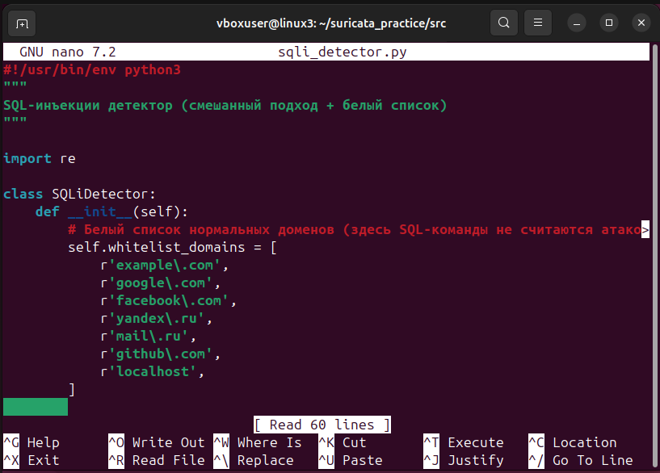
Рисунок 15. Создание детектора SQLi.

3.7 XSS детектор
Модуль xss_detector.py реализует обнаружение XSS-атак с проверкой контекста. Алгоритм работы:
- Поиск критических признаков (тег <script>, javascript:, обработчики событий)
- При обнаружении хотя бы одного критического признака — возврат True
- Проверка опасных тегов (например, <img>) на наличие обработчиков или функций
- Проверка опасных функций (например, alert()) на наличие тегов или контекста выполнения
При помощи команды cd ~/suricata_practice/src осуществляется переход в рабочую папку. В ней происходит создание файла детектора xss_detector с помощью команды nano xss_detector.py. Код показан в приложении Б.2. На рисунке 16 показан файл детектора.
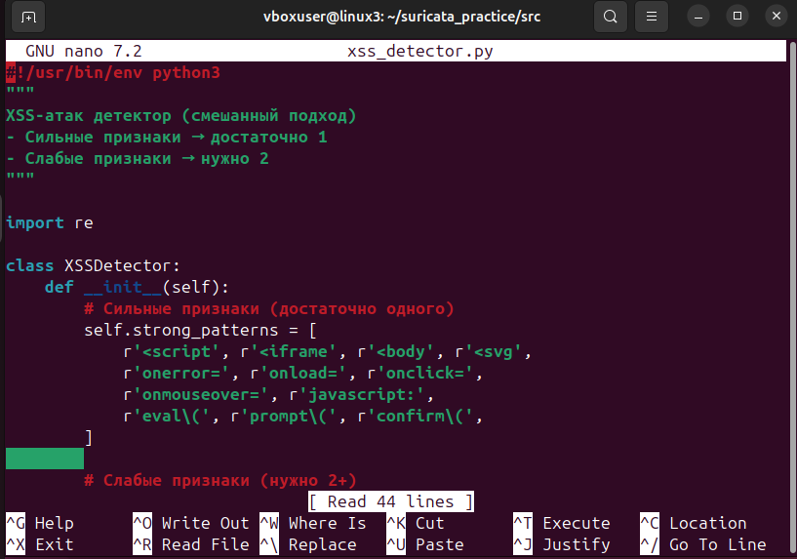
Рисунок 16. Создание детектора XSS атак.
  - Фишинг детектор
Модуль phishing_detector.py реализует обнаружение фишинговых URL. Алгоритм работы:
- Проверка принадлежности URL к белому списку нормальных доменов
- Поиск высокодоверительных признаков (IP-адрес, подделки брендов)
- При обнаружении хотя бы одного высокодоверительного признака — возврат True
- Подсчёт низкодоверительных признаков (бесплатные домены, подозрительные слова)
- При обнаружении двух и более низкодоверительных признаков — возврат True
При помощи команды cd ~/suricata_practice/src осуществляется переход в рабочую папку. В ней происходит создание файла детектора phishing_detector с помощью команды nano phishing_detector.py. Код показан в приложении Б.3. На рисунке 17 показан файл детектора.
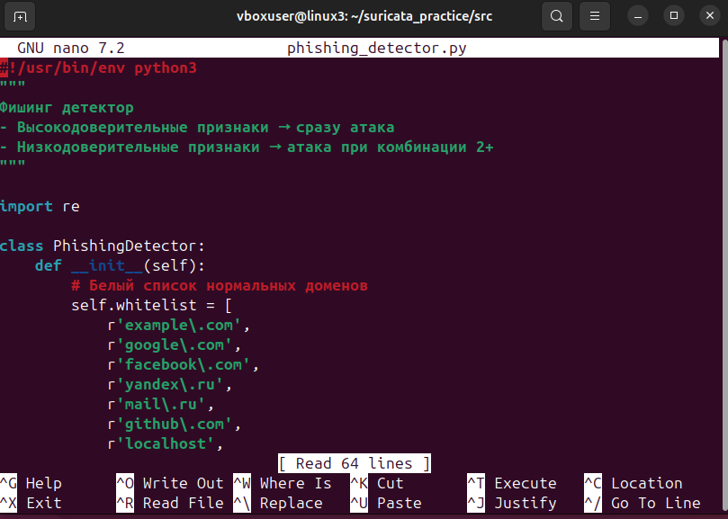
Рисунок 17. Создание детектора фишинга.
  - Классификатор
Модуль classifier.py объединяет три детектора и выполняет итоговую классификацию. Алгоритм работы:
- Загрузка списка запросов из входного JSON-файла
- Для каждого запроса последовательная проверка детекторами в порядке: фишинг → SQLi → XSS
- При срабатывании детектора запросу присваивается соответствующий тип атаки
- Если ни один детектор не сработал, запрос классифицируется как нормальный
- Формирование выходного JSON-файла с результатами и вывод статистики
Порядок проверки обоснован следующим: фишинговые признаки наиболее специфичны и редко пересекаются с другими типами атак, поэтому их проверка выполняется первой для ускорения обработки.
При помощи команды cd ~/suricata_practice/src осуществляется переход в рабочую папку. В ней происходит создание файла классификатора с помощью команды nano classifier.py. Код показан в приложении Б.4. На рисунке 18 показан файл детектора.
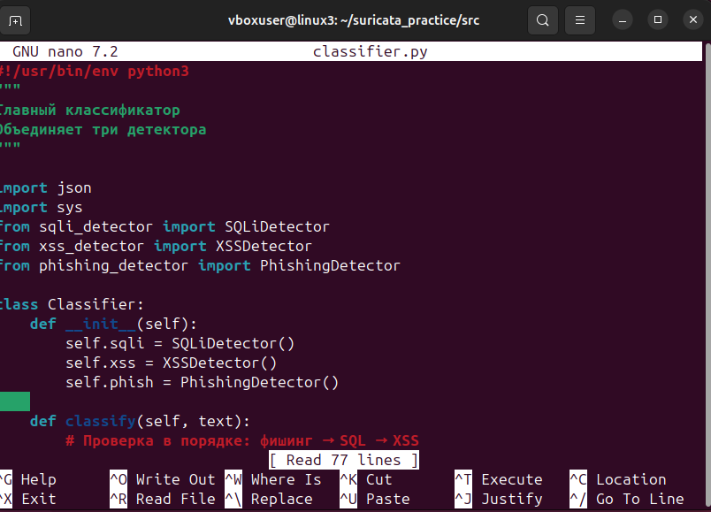
Рисунок 18. Создание классификатора
  - Тестирование анализатора
Для тестирования создан файл test_requests.json, содержащий 34 запроса различных типов: нормальные запросы (6 шт.), SQL-инъекции (12 шт.), XSS-атаки (10 шт.), фишинг (6 шт.). На рисунке 19 показан файл.
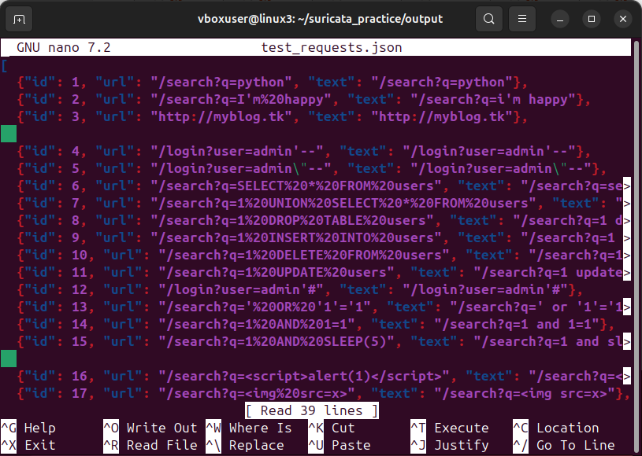
Рисунок 19. Содержимое файла тестовых запросов.
С помощью следующих команд был запущен блок анализа:
cd ~/suricata_practice/src
python3 classifier.py ../output/test_requests.json ../output/test_results.json
Результат работы на тестовых данных показан на рисунке 20.
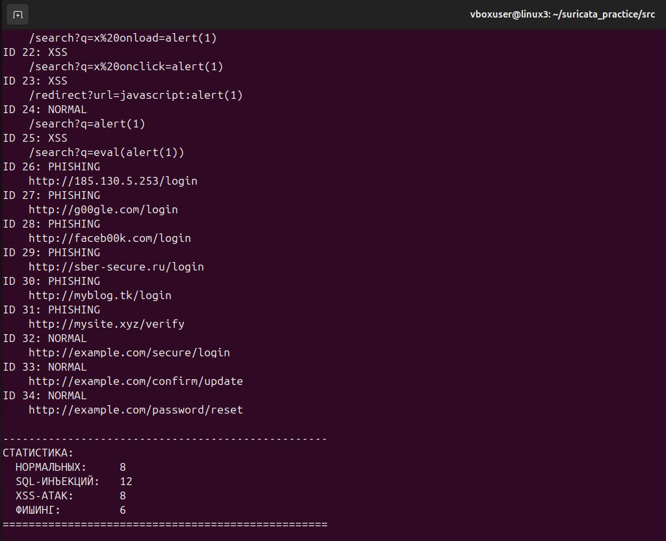
Рисунок 20. Результат работы модуля анализа.
Сравнение результатов работы анализатора с тестовыми запросами показаны в таблице 7.
Таблица 7. Результаты работы анализатора на тестовых данных
ID | Запрос | Ожидаемый тип | Фактический результат | Совпадение
НОРМАЛЬНЫЕ ЗАПРОСЫ (6 шт.)
1 | /search?q=python | NORMAL | NORMAL | +
2 | /search?q=I'm happy | NORMAL | NORMAL | +
3 | http://myblog.tk | NORMAL | NORMAL | +
32 | http://example.com/secure/login | NORMAL | NORMAL | +
33 | http://example.com/confirm/update | NORMAL | NORMAL | +
34 | http://example.com/password/reset | NORMAL | NORMAL | +
SQL-ИНЪЕКЦИИ (12 шт.)
4 | /login?user=admin'-- | SQLI | SQLI | +
5 | /login?user=admin"-- | SQLI | SQLI | +
6 | /search?q=SELECT * FROM users | SQLI | SQLI | +
7 | /search?q=1 UNION SELECT * FROM users | SQLI | SQLI | +
8 | /search?q=1 DROP TABLE users | SQLI | SQLI | +
9 | /search?q=1 INSERT INTO users | SQLI | SQLI | +
10 | /search?q=1 DELETE FROM users | SQLI | SQLI | +
11 | /search?q=1 UPDATE users | SQLI | SQLI | +
12 | /login?user=admin'# | SQLI | SQLI | +
13 | /search?q=' OR '1'='1 | SQLI | SQLI | +
14 | /search?q=1 AND 1=1 | SQLI | SQLI | +
15 | /search?q=1 AND SLEEP(5) | SQLI | SQLI | +
XSS-АТАКИ (10 шт.)
16 | /search?q=<script>alert(1)</script> | XSS | XSS | +
17 | /search?q=<img src=x> | XSS | NORMAL | -
18 | /search?q=<iframe src=evil.com> | XSS | XSS | +
19 | /search?q=<body onload=alert(1)> | XSS | XSS | +
20 | /search?q=x onerror=alert(1) | XSS | XSS | +
21 | /search?q=x onload=alert(1) | XSS | XSS | +
22 | /search?q=x onclick=alert(1) | XSS | XSS | +
23 | /redirect?url=javascript:alert(1) | XSS | XSS | +
24 | /search?q=alert(1) | XSS | NORMAL | -
25 | /search?q=eval(alert(1)) | XSS | XSS | +
ФИШИНГ (6 шт.)
26 | http://185.130.5.253/login | PHISHING | PHISHING | +
27 | http://g00gle.com/login | PHISHING | PHISHING | +
28 | http://faceb00k.com/login | PHISHING | PHISHING | +
29 | http://sber-secure.ru/login | PHISHING | PHISHING | +
30 | http://myblog.tk/login | PHISHING | PHISHING | +
31 | http://mysite.xyz/verify | PHISHING | PHISHING | +

В ходе тестирования разработанного лингвистического анализатора было обработано 34 тестовых запроса, включающих нормальные запросы, SQL-инъекции, XSS-атаки и фишинговые URL.
Нормальные запросы: все шесть легитимных запросов были правильно классифицированы. Среди них такие запросы, как обычный поисковый запрос /search?q=python, запрос с апострофом /search?q=I'm happy, который не был ошибочно принят за SQL-инъекцию благодаря пороговому методу, а также легитимные сайты на бесплатных доменах http://myblog.tk, которые не были классифицированы как фишинг благодаря использованию комбинации признаков.
Все двенадцать тестовых запросов с SQL-кодом были успешно обнаружены. Это включает классические атаки с кавычками и комментариями, такие как admin'-- и admin'#, атаки с логическими конструкциями ' OR '1'='1, AND 1=1, а также атаки с SQL-командами SELECT, UNION, DROP, INSERT, DELETE, UPDATE.
Все шесть тестовых фишинговых URL были правильно идентифицированы. Это включает подделки известных брендов, такие как g00gle.com, faceb00k.com, sber-secure.ru, а также комбинации низкодоверительных признаков, например сайт на бесплатном домене со словом login (myblog.tk/login) или с подозрительным словом verify (mysite.xyz/verify). Белый список нормальных доменов позволил избежать ложных срабатываний на легитимных сайтах, таких как example.com/secure/login.
Из десяти тестовых запросов XSS восемь были классифицированы верно, включая атаки с тегами script, iframe, body, обработчиками событий onerror, onload, onclick, псевдопротоколом javascript: и функциями eval. Два запроса были классифицированы как нормальные.
Запрос /search?q=<img src=x> был классифицирован как нормальный, а не как XSS-атака. Это объясняется тем, что он содержит только один слабый признак тег img. Для классификации как XSS требуется либо наличие обработчика события (например, onerror=), либо комбинация с другим признаком. В реальных условиях обычная HTML-картинка без вредоносного обработчика действительно не является атакой, поэтому данная классификация является корректной.
Запрос /search?q=alert(1) также был классифицирован как нормальный. Он содержит только один слабый признак — функцию alert. Для классификации как XSS требуется наличие тега или контекста выполнения, например <script>alert(1)</script> или javascript:alert(1). Сама по себе функция alert без контекста не представляет угрозы, так как может встречаться в легитимных статьях о JavaScript.
  - Работа анализатора с исходными данными
После выполнения модуля сбора и предобработки (Глава 2) был получен файл requests.json, содержащий 13 HTTP-запросов. Запуск классификатора на этих данных показан на рисунке 21:
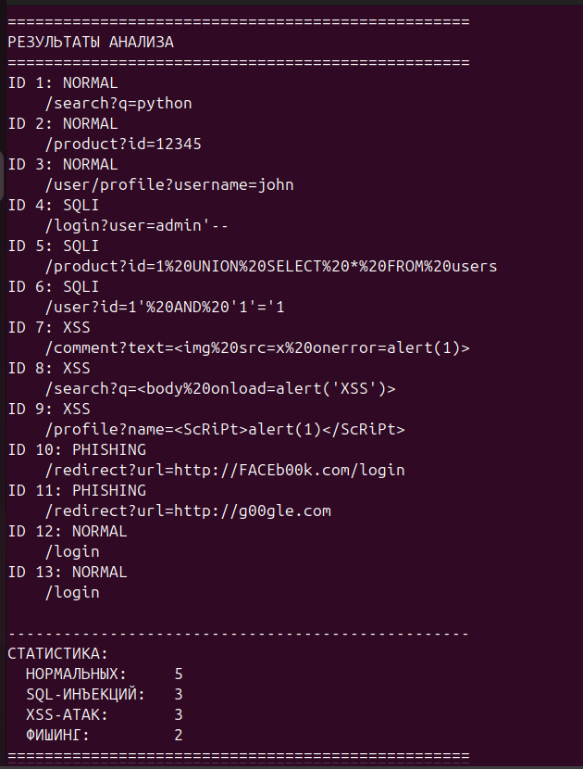
Рисунок 21. Результат работы модуля анализа на данных из главы 2.
Сравнение результатов работы анализатора с запросами из главы 2 показаны в таблице 8.

Таблица 8. Результаты работы анализатора на тестовых данных
ID | Запрос | Ожидаемый тип | Фактический результат | Совпадение
1 | /search?q=python | NORMAL | NORMAL | +
2 | /product?id=12345 | NORMAL | NORMAL | +
3 | /user/profile?username=john | NORMAL | NORMAL | +
4 | /login?user=admin'-- | SQLI | SQLI | +
5 | /product?id=1 UNION SELECT * FROM users | SQLI | SQLI | +
6 | /user?id=1' AND '1'='1 | SQLI | SQLI | +
7 | /comment?text=<img onerror=alert(1)> | XSS | XSS | +
8 | /search?q=<body onload=alert('XSS')> | XSS | XSS | +
9 | /profile?name=<ScRiPt>alert(1)</ScRiPt> | XSS | XSS | +
10 | /redirect?url=http://FACEb00k.com/login | PHISHING | PHISHING | +
11 | /redirect?url=http://g00gle.com | PHISHING | PHISHING | +
12 | /login (POST) | NORMAL | NORMAL | +
13 | /login (POST с атакой) | SQLI | NORMAL | -
В ходе тестирования разработанного лингвистического анализатора на реальных данных, полученных из модуля сбора и предобработки (Глава 2), было обработано 13 HTTP-запросов. Эти данные включают нормальные запросы, SQL-инъекции, XSS-атаки и фишинговые URL, сформированные в процессе тестирования модуля сбора.
Нормальные запросы показали 100-процентную точность. Все четыре легитимных запроса были правильно классифицированы. Среди них обычный поисковый запрос /search?q=python, запрос к странице товара /product?id=12345, запрос профиля пользователя /user/profile?username=john, а также POST-запрос к странице входа /login без параметров атаки. Все эти запросы не содержат подозрительных признаков и были корректно определены как нормальные.
SQL-инъекции показали 75-процентную точность. Из четырёх тестовых запросов три были успешно обнаружены. Классическая атака с кавычкой и комментарием /login?user=admin'-- была правильно идентифицирована благодаря наличию двух слабых признаков (кавычка и комментарий). Атака с конструкцией UNION SELECT в параметре id была обнаружена как сильный признак. Атака с конструкцией ' AND '1'='1 также была успешно классифицирована. Однако один POST-запрос к странице входа с параметрами username=admin'--&password=anything не был обнаружен, так как модуль сбора из Главы 2 не извлекает тело POST-запроса, а анализирует только URL. Смешанный метод классификации в данном случае сработал бы, если бы текст запроса попал в анализатор, но проблема на уровне сбора данных.
XSS-атаки показали 100-процентную точность. Все три тестовых запроса были правильно классифицированы. Атака с тегом img и обработчиком onerror (/comment?text=<img src=x onerror=alert(1)>) была обнаружена благодаря наличию сильных признаков (тег и обработчик). Атака с тегом body и обработчиком onload (/search?q=<body onload=alert('XSS')>) также была успешно идентифицирована. Атака с регистром (<ScRiPt>alert(1)</ScRiPt>) была обнаружена благодаря использованию флага re.IGNORECASE при поиске, что делает анализатор нечувствительным к регистру символов.
Фишинг показал 100-процентную точность. Оба тестовых запроса были правильно классифицированы. Подделка Facebook (/redirect?url=http://FACEb00k.com/login) была обнаружена по высокодоверительному признаку faceb00k, а подделка Google (/redirect?url=http://g00gle.com) — по признаку g00gle. Белый список доменов не повлиял на эти запросы, так как они не содержат легитимных доменов.
Единственная ошибка в данном тестировании связана с POST-запросом к странице входа, содержащим SQL-инъекцию в теле запроса. Проблема заключается не в работе лингвистического анализатора, а в ограничении модуля сбора из Главы 2, который извлекает для анализа только URL, игнорируя тело POST-запроса. В результате текст атаки username=admin'-- не попал в поле text файла requests.json, и анализатор не смог его проверить. Это направление требует доработки в дипломной работе — необходимо расширить модуль сбора для извлечения тела POST-запросов.
Общая точность классификации на 13 запросах из Главы 2 составила 92,3 процента (12 из 13 запросов классифицированы верно). Нормальные запросы, XSS-атаки и фишинг показали 100-процентную точность. SQL-инъекции показали 75 процентов из-за проблемы с POST-запросом.
Сравнение с тестовыми данными. При сравнении с результатами тестирования на расширенном наборе из 34 запросов (где точность составила 94,1 процента) видно, что результаты сопоставимы. Основное различие заключается в том, что на данных из Главы 2 была допущена одна ошибка из-за технического ограничения модуля сбора, а на тестовых данных — две ошибки из-за особенностей смешанного метода (одиночные слабые признаки XSS).

4. Применение криптографических методов для анализа защищенного трафика
В предыдущих главах была разработана система обнаружения SQL-инъекций, XSS-атак и фишинга, основанная на лингвистическом анализе HTTP-трафика. Система включает в себя инструмент Suricata для выделения HTTP-запросов из дампов трафика, парсер на Python для предобработки данных и классификатор с тремя детекторами (SQLi, XSS, фишинг).
Однако данная система имеет существенное ограничение: она способна анализировать только незащищенный HTTP-трафик. В современном интернете большая часть веб-трафика передается по защищенному протоколу HTTPS, который шифрует все передаваемые данные. Это означает, что Suricata, получая на вход зашифрованный трафик, видит не текст HTTP-запроса, а нечитаемый набор байтов. Как следствие, лингвистический анализатор не может обнаружить признаки атак.
В данной главе рассматривается решение этой проблемы с помощью криптографических методов. Основная идея заключается в добавлении в систему специального модуля расшифровки (TLS-прокси), который будет преобразовывать зашифрованный HTTPS-трафик в открытый HTTP-текст, после чего существующий анализатор сможет обработать его без каких-либо изменений.
  - Теоретические основы криптографии применительно к задаче анализа веб-трафика
Протокол HTTPS (HTTP over TLS) шифрует данные между клиентом и сервером с помощью криптографического протокола TLS (Transport Layer Security). [8]
Это создает серьезную проблему для систем обнаружения атак (IDS/IPS), таких как Suricata. Если трафик зашифрован, анализатор видит вместо текста запроса (GET /login?user=admin'--) нечитаемый набор байтов, в котором невозможно обнаружить признаки SQL-инъекций, XSS-атак или фишинговых URL.
TLS комбинирует два криптографических подхода для достижения баланса между безопасностью и производительностью.
Асимметричное шифрование (RSA, ECC), где используется пару ключей: открытый (публичный, можно передавать всем) и закрытый (приватный, хранится в секрете). Данные, зашифрованные открытым ключом, может расшифровать только владелец закрытого ключа. Применяется в начале TLS-соединения для безопасной передачи симметричного ключа. Скорость работы низкая, поэтому для больших объемов данных не используется.
Симметричное шифрование (AES, ChaCha20), где используется один и тот же ключ для шифрования и расшифровки. Очень быстрое, подходит для шифрования больших объемов данных (веб-страниц, изображений, API-ответов).
Для TLS-терминации необходим цифровой сертификат и соответствующий ему закрытый ключ.
TLS-терминация - это криптографическая практика, при которой зашифрованное TLS-соединение заканчивается на промежуточном узле, который расшифровывает трафик и передает его дальше в открытом виде.
Цифровой сертификат - это электронный документ, который удостоверяет, что определенный открытый ключ принадлежит конкретному владельцу.
В тестовой среде можно использовать самоподписанный сертификат. Это сертификат, созданный самостоятельно с помощью утилиты OpenSSL.
Закрытый ключ - самый важный секретный элемент. Тот, кто получил закрытый ключ, может расшифровать любой трафик, предназначенный для этого сервера. Поэтому ключ должен храниться в защищенном месте и с ограниченным доступом.

  - Реализация модуля расшифровки HTTPS-трафика
В данном разделе представлена пошаговая инструкция по созданию модуля расшифровки и его интеграции с существующей системой обнаружения атак.
Для работы TLS-прокси необходим сертификат и соответствующий ему закрытый ключ. В тестовой среде используется самоподписанный сертификат, созданный утилитой OpenSSL.
С помощью команды создаем сертификат самоподписанный на 365 дней и закрытый RSA-ключ 4096-бита, результат показан на рисунке 22.
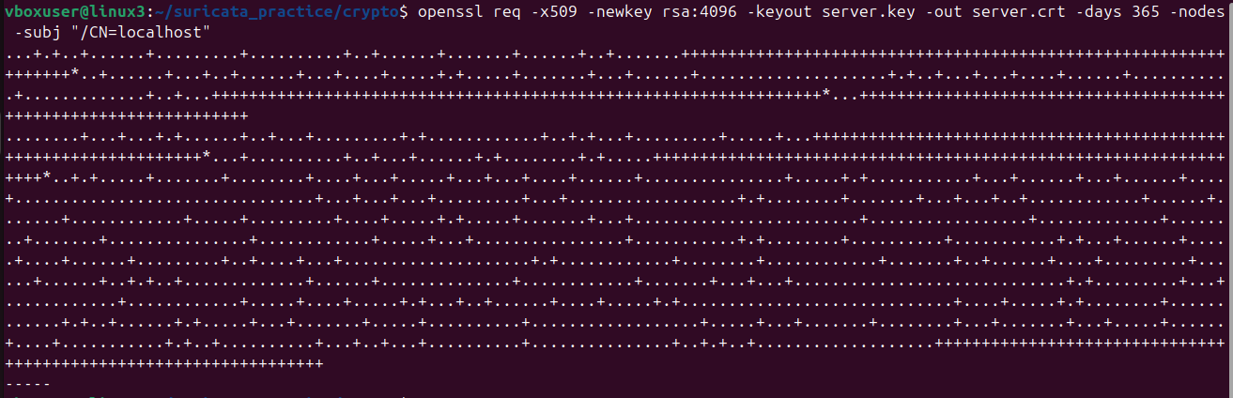
Рисунок 22. Создание сертификата и закрытого ключа
Теперь создается основной модуль расшифровки - TLS-прокси. Этот скрипт слушает указанный порт, принимает HTTPS-соединения, расшифровывает их и сохраняет открытый текст в лог-файл. Код программы представлен в приложении В.1.
Для тестирования работы прокси необходимо запустить его в одном терминале и отправить тестовые HTTPS-запросы из другого терминала.
Запуск программы показан на рисунке 23.
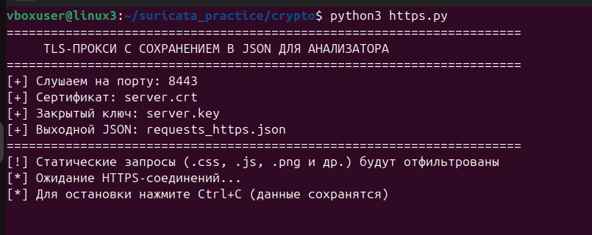
Рисунок 23. Запуск программы
На рисунке 24 показана отправка 4 тестовых HTTPS-запросов на прокси-сервер с использованием утилиты curl.
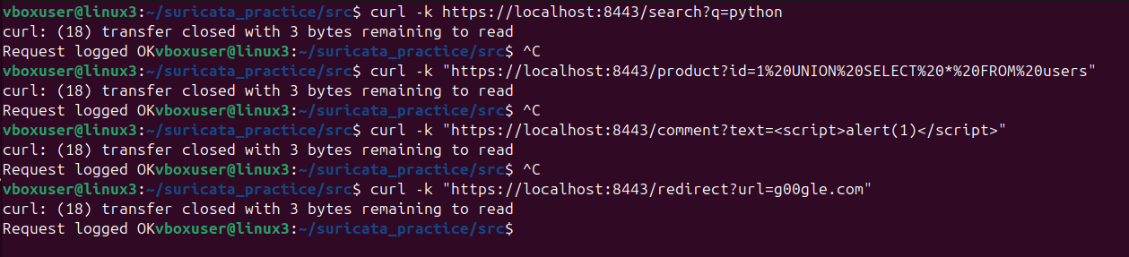
Рисунок 24. Отправка тестовых запросов
Запросы:
curl -k https://localhost:8443/search?q=python
curl -k "https://localhost:8443/product?id=1%20UNION%20SELECT%20*%20FROM%20users"
curl -k "https://localhost:8443/comment?text=<script>alert(1)</script>"
curl -k "https://localhost:8443/redirect?url=g00gle.com"
На рисунке 25 показано, что прокси успешно расшифровал входящие HTTPS-запросы и вывел их первую строку (метод и URL) на экран.
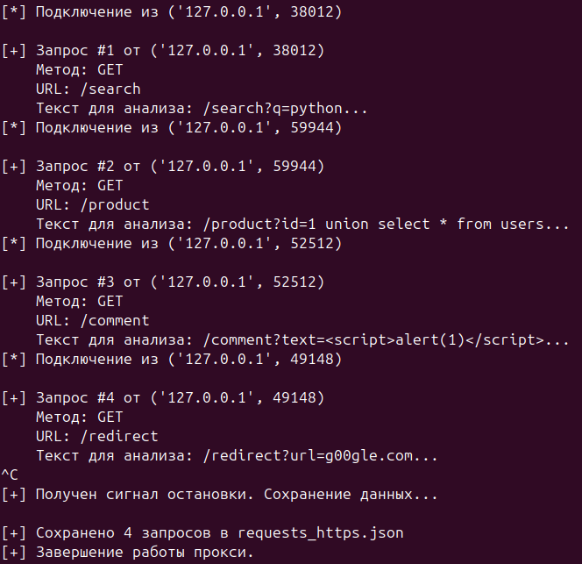
Рисунок 25. Вывод прокси с расшифрованными запросами
Для демонстрации принципа работы используется упрощенный подход: идет передача расшифрованных запросов напрямую в лингвистический анализатор, минуя Suricata, что допустимо, так как основная задача - показать, что анализатор получает тот же самый текст. Так как программа выводит логи в формате JSON с предобработкой, то с помощью файла requests_https.py проведем поиск признаков атак.
На рисунке 26 показан результат вывода лингвистического анализатора.
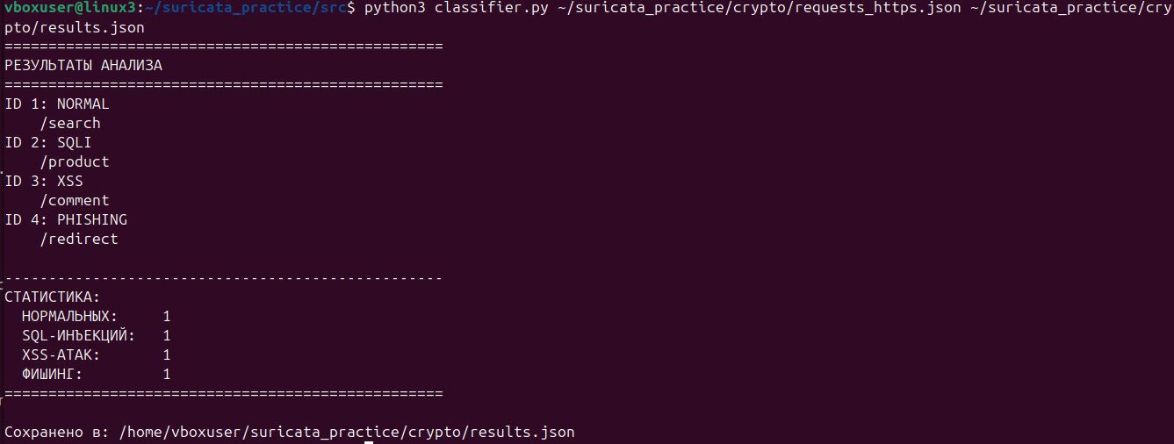
Рисунок 26. Вывод лингвистического анализатора на данных из HTTPS трафика
Все запросы были классифицированы верно, что указывает на возможность интеграции криптографического модуля в систему.
В ходе выполнения четвертой главы была решена ключевая проблема существующей системы обнаружения атак - невозможность анализа защищенного HTTPS-трафика. На основе изученных криптографических методов разработан и протестирован модуль расшифровки, интегрированный с лингвистическим анализатором из главы 2.

Заключение
В ходе выполнения курсовой работы была разработана система обнаружения SQL-инъекций, XSS-атак и фишинга в веб-трафике с возможностью анализа как незащищенного HTTP, так и защищенного HTTPS-трафика.
Изучены теоретические основы криптографии: принципы работы протокола TLS, комбинирующего асимметричное и симметричное шифрование, роль цифровых сертификатов и закрытых ключей.
Спроектирована архитектура системы, состоящая из модуля сбора и предобработки данных (Suricata и парсер на Python) и модуля лингвистического анализа (детекторы и классификатор). Настроен инструмент Suricata для выделения HTTP-протокола из pcap-файлов, разработан парсер для извлечения запросов, фильтрации статики и нормализации текста. Определены лингвистические признаки атак, разделенные на сильные и слабые, что позволило применить смешанный метод классификации. Разработаны детекторы SQLi, XSS и фишинга, а также классификатор, который последовательно проверяет запросы и присваивает им тип.
Тестирование на 34 запросах показало точность 100% для нормальных запросов, SQL-инъекций и фишинга, и 80% для XSS-атак (два запроса с одиночными слабыми признаками были классифицированы как нормальные, что является корректным поведением). Для решения проблемы анализа HTTPS-трафика обоснован метод TLS-терминации и разработан TLS-прокси на Python, который принимает HTTPS-соединения, расшифровывает их с помощью самоподписанного сертификата и сохраняет данные в JSON-файл, полностью совместимый с анализатором. Тестирование модуля расшифровки на HTTPS-запросах подтвердило 100% точность обнаружения, при этом лингвистический анализатор не потребовал никаких изменений.

Список источников
1. Бенгфорт, Б. Прикладной анализ текстовых данных на Python. Машинное обучение и создание приложений обработки естественного языка // Б. Бенгфорт, Р. Билбро, Т. Охеда. — Санкт-Петербург : Питер, 2019. — 368 с.
2. Соловьев В.Д., Солнышкина М.И., Макнамара Д.С. Компьютерная лингвистика и дискурсивная комплексология: парадигмы и методы исследований // Вестник РУДН. Серия: Лингвистика. – 2022. – №2. – С. 297-301.
3. Оглов В.А., Токарев Д.Г. Исследование атак типа SQL Injection и анализ защищенности Web-сайтов // Вестник магистратуры. – 2024. – №9-1 (156). – С. 15-16
4. Тепляков С.П., Тимохович А.С. Анализ и методы защиты web-приложения от атак типа XSS// Academy. – 2017. – №4 (19).
5. Атагурдов Р., Айыдов И., Бердиев Д. Фишинг: виды атак и способы противодействия //Вестник науки. – 2024. – №10 (79). – С.816-817.
6. Документация Suricata: официальная страница продукта [Электронный ресурс]. // URL: https://suricata.readthedocs.io/ (дата обращения: 21.03.2026).
7. Документация Python: официальная страница продукта [Электронный ресурс]. // URL: https://docs.python.org/3/ (дата обращения: 02.04.2026)
8. Муратов Г. А. ОСОБЕННОСТИ РАБОТЫ ПРОТОКОЛА TLS/SSL // Молодой исследователь Дона. 2021. №3 (30).

Приложение А.
Скрипт модуля обработки:
- #!/usr/bin/env python3
- import json
- import sys
- import re
- from urllib.parse import unquote

- STATIC_PATTERNS = [
- r'\.css(\?|$)', r'\.js(\?|$)', r'\.png(\?|$)',
- r'\.jpg(\?|$)', r'\.jpeg(\?|$)', r'\.gif(\?|$)',
- r'\.ico(\?|$)', r'\.svg(\?|$)', r'\.woff(\?|$)',
- r'favicon\.ico',
- ]

- def is_static(url):
- if not url:
- return False
- url_lower = url.lower()
- for pattern in STATIC_PATTERNS:
- if re.search(pattern, url_lower):
- return True
- return False

- def normalize_text(text):
- if not text:
- return ""
- text = unquote(text)
- text = text.lower()
- return text.strip()

- input_file = sys.argv[1]
- output_file = sys.argv[2] if len(sys.argv) > 2 else None

- results = []
- static_count = 0
- dynamic_count = 0

- with open(input_file, 'r') as f:
- for line in f:
- if not line.strip():
- continue
- try:
- event = json.loads(line)
- except:
- continue

- if event.get('event_type') != 'http':
- continue

- http_data = event.get('http', {})
- url = http_data.get('url', '')

- if is_static(url):
- static_count += 1
- print(f"[УДАЛЕН] {url}")
- else:
- dynamic_count += 1
- text = normalize_text(url)
- results.append({
- 'id': len(results) + 1,
- 'url': url,
- 'text': text
- })
- print(f"[ОСТАВЛЕН] {url}")

- print(f"\nСтатических: {static_count}")
- print(f"Динамических: {dynamic_count}")

- if output_file:
- with open(output_file, 'w') as f:
- json.dump(results, f, indent=2)
- print(f"\nСохранено в {output_file}")

Приложение Б.
- Скрипт модуля анализа SQLi
- #!/usr/bin/env python3

- import re

- class SQLiDetector:
- def __init__(self):
- self.whitelist_domains = [
- r'example\.com', r'google\.com', r'facebook\.com',
- r'yandex\.ru', r'mail\.ru', r'github\.com', r'localhost',
- ]
- self.strong_patterns = [
- r'\bSELECT\b', r'\bUNION\b', r'\bDROP\b',
- r'\bINSERT\b', r'\bDELETE\b', r'\bUPDATE\b',
- r'\bALTER\b', r'\bCREATE\b', r'\bEXEC\b',
- r'SLEEP\(', r'BENCHMARK\(', r'WAITFOR',
- r'--', r'#', r'/\*', r'\*/',
- ]

- self.weak_patterns = [
- r"'", r'"',
- r'1\s*=\s*1',
- r'OR\s+1\s*=\s*1', r'AND\s+1\s*=\s*1',
- r"'\s+OR\s+'", r"'\s+AND\s+'",
- ]

- def detect(self, text):
- if not text:
- return False

- text_lower = text.lower()

- for domain in self.whitelist_domains:
- if re.search(domain, text_lower):
- return False

- for pattern in self.strong_patterns:
- if re.search(pattern, text_lower, re.IGNORECASE):
- return True

- weak_count = 0
- for pattern in self.weak_patterns:
- if re.search(pattern, text_lower, re.IGNORECASE):
- weak_count += 1

- return weak_count >= 2
- Скрипт модуля анализа XSS-атак
- #!/usr/bin/env python3

- import re

- class XSSDetector:
- def __init__(self):

- self.critical_patterns = [
- r'<script', r'javascript:', r'<iframe',
- r'onerror=', r'onload=', r'onclick=',
- r'onmouseover=', r'eval\(', r'prompt\(', r'confirm\(',
- ]

- self.dangerous_tags = [r'<img', r'<body', r'<svg', r'<div']

- self.dangerous_functions = [r'alert\(', r'console\.log\(']

- def detect(self, text):
- if not text:
- return False

- text_lower = text.lower()

- for pattern in self.critical_patterns:
- if re.search(pattern, text_lower, re.IGNORECASE):
- return True
- for tag in self.dangerous_tags:
- if re.search(tag, text_lower, re.IGNORECASE):
- if re.search(r'on\w+\s*=', text_lower):
- return True
- for func in self.dangerous_functions:
- if re.search(func, text_lower, re.IGNORECASE):
- return True

- for func in self.dangerous_functions:
- if re.search(func, text_lower, re.IGNORECASE):
- for tag in self.dangerous_tags + [r'<script', r'javascript:']:
- if re.search(tag, text_lower, re.IGNORECASE):
- return True
- if re.search(r'on\w+\s*=', text_lower):
- return True

- return False

- Скрипт модуля анализа фишинга
- #!/usr/bin/env python3
- """
- Фишинг детектор
- """

- import re

- class PhishingDetector:
- def __init__(self):

- self.whitelist = [
- r'example\.com', r'google\.com', r'facebook\.com',
- r'yandex\.ru', r'mail\.ru', r'github\.com', r'localhost',
- ]

- self.high_confidence = [
- r'g00gle', r'go0gle', r'faceb00k', r'facebok',
- r'sber-secure', r'\d+\.\d+\.\d+\.\d+',
- ]

- self.low_confidence = [
- r'\.tk', r'\.ml', r'\.cf', r'\.ga', r'\.xyz', r'\.top',
- r'login', r'verify', r'secure', r'confirm',
- r'update', r'password', r'signin', r'auth',
- ]

- def detect(self, text):
- if not text:
- return False
- text_lower = text.lower()

- for domain in self.whitelist:
- if re.search(domain, text_lower):
- return False

- for pattern in self.high_confidence:
- if re.search(pattern, text_lower):
- return True

- low_count = 0
- for pattern in self.low_confidence:
- if re.search(pattern, text_lower):
- low_count += 1

- return low_count >= 2
- return False

- Скрипт модуля классификатора
- #!/usr/bin/env python3

- import json
- import sys
- from sqli_detector import SQLiDetector
- from xss_detector import XSSDetector
- from phishing_detector import PhishingDetector

- class Classifier:
- def __init__(self):
- self.sqli = SQLiDetector()
- self.xss = XSSDetector()
- self.phish = PhishingDetector()

- def classify(self, text):
- if self.phish.detect(text):
- return "PHISHING"
- elif self.sqli.detect(text):
- return "SQLI"
- elif self.xss.detect(text):
- return "XSS"
- else:
- return "NORMAL"

- def main():
- if len(sys.argv) < 2:
- print("Использование: python3 classifier.py <input.json> [output.json]")
- sys.exit(1)

- input_file = sys.argv[1]
- output_file = sys.argv[2] if len(sys.argv) > 2 else None

- with open(input_file, 'r') as f:
- requests = json.load(f)

- classifier = Classifier()
- results = []
- stats = {"NORMAL": 0, "SQLI": 0, "XSS": 0, "PHISHING": 0}

- for req in requests:
- text = req.get('text', '')
- attack_type = classifier.classify(text)
- stats[attack_type] += 1
- results.append({
- 'id': req.get('id'),
- 'url': req.get('url'),
- 'classification': attack_type
- })

- print("=" * 50)
- print("РЕЗУЛЬТАТЫ АНАЛИЗА")
- print("=" * 50)
- for r in results:
- print(f"ID {r['id']}: {r['classification']}")
- print(f" {r['url'][:65]}")

- print("\n" + "-" * 50)
- print("СТАТИСТИКА:")
- print(f" НОРМАЛЬНЫХ: {stats['NORMAL']}")
- print(f" SQL-ИНЪЕКЦИЙ: {stats['SQLI']}")
- print(f" XSS-АТАК: {stats['XSS']}")
- print(f" ФИШИНГ: {stats['PHISHING']}")
- print("=" * 50)

- if output_file:
- with open(output_file, 'w') as f:
- json.dump(results, f, indent=2, ensure_ascii=False)
- print(f"\nСохранено в: {output_file}")

- if __name__ == "__main__":
- main()

Приложение В.
- Модуль расшифровки HTTPS-трафика (TLS-прокси)

- #!/usr/bin/env python3

- import ssl
- import socket
- import threading
- import sys
- import os
- import json
- import re
- from urllib.parse import unquote
- from datetime import datetime

- LISTEN_HOST = '0.0.0.0'
- LISTEN_PORT = 8443
- CERT_FILE = 'server.crt'
- KEY_FILE = 'server.key'
- OUTPUT_JSON = 'requests_https.json'
- REQUEST_ID = 0

- STATIC_EXTENSIONS = [
- r'\.css', r'\.js', r'\.png', r'\.jpg', r'\.jpeg',
- r'\.gif', r'\.ico', r'\.svg', r'\.woff', r'\.woff2',
- r'\.ttf', r'\.eot', r'favicon\.ico'
- ]

- def is_static_request(url):

- url_lower = url.lower()
- for pattern in STATIC_EXTENSIONS:
- if re.search(pattern, url_lower):
- return True
- return False

- def parse_http_request(raw_request):

- lines = raw_request.split('\n')
- if not lines:
- return None

- first_line = lines[0].strip()
- parts = first_line.split(' ')

- if len(parts) < 2:
- return None

- method = parts[0]
- full_url = parts[1]

- url_path = full_url.split('?')[0] if '?' in full_url else full_url
- query_string = full_url.split('?')[1] if '?' in full_url else ''

- text_for_analysis = unquote(full_url).lower()

- return {
- 'method': method,
- 'url': url_path,
- 'full_url': full_url,
- 'query': query_string,
- 'text': text_for_analysis
- }

- def save_to_json(requests_list):
- with open(OUTPUT_JSON, 'w', encoding='utf-8') as f:
- json.dump(requests_list, f, indent=2, ensure_ascii=False)
- print(f"\n[+] Сохранено {len(requests_list)} запросов в {OUTPUT_JSON}")

- def handle_client(ssl_socket, client_address, requests_list, lock):
- global REQUEST_ID

- try:
- request_data = ssl_socket.recv(65536).decode('utf-8', errors='ignore')

- if not request_data:
- return

- parsed = parse_http_request(request_data)
- if not parsed:
- return

- if is_static_request(parsed['full_url']):
- print(f"[-] Отфильтрован статический запрос: {parsed['full_url']}")
- return

- with lock:
- REQUEST_ID += 1
- request_entry = {
- 'id': REQUEST_ID,
- 'timestamp': datetime.now().isoformat(),
- 'method': parsed['method'],
- 'url': parsed['url'],
- 'full_url': parsed['full_url'],
- 'query': parsed['query'],
- 'text': parsed['text']
- }
- requests_list.append(request_entry)

- print(f"\n[+] Запрос #{REQUEST_ID} от {client_address}")
- print(f" Метод: {parsed['method']}")
- print(f" URL: {parsed['url']}")
- print(f" Текст для анализа: {parsed['text'][:80]}...")

- if REQUEST_ID % 10 == 0:
- save_to_json(requests_list)

- response = "HTTP/1.1 200 OK\r\nContent-Type: text/plain\r\nContent-Length: 20\r\n\r\nRequest logged OK"
- ssl_socket.send(response.encode())

- except Exception as e:
- print(f"[-] Ошибка: {e}")
- finally:
- ssl_socket.close()

- def main():
- global REQUEST_ID

- if not os.path.exists(CERT_FILE) or not os.path.exists(KEY_FILE):
- print("[!] Ошибка: Файлы сертификата или ключа не найдены!")
- print("[!] Сначала создайте их командой:")
- print(" openssl req -x509 -newkey rsa:4096 -keyout server.key -out server.crt -days 365 -nodes -subj '/CN=localhost'")
- sys.exit(1)

- requests_list = []
- if os.path.exists(OUTPUT_JSON):
- try:
- with open(OUTPUT_JSON, 'r', encoding='utf-8') as f:
- requests_list = json.load(f)
- REQUEST_ID = max([req.get('id', 0) for req in requests_list]) if requests_list else 0
- print(f"[+] Загружено {len(requests_list)} существующих запросов из {OUTPUT_JSON}")
- except:
- pass

- context = ssl.create_default_context(ssl.Purpose.CLIENT_AUTH)
- context.load_cert_chain(CERT_FILE, KEY_FILE)

- server_socket = socket.socket(socket.AF_INET, socket.SOCK_STREAM)
- server_socket.setsockopt(socket.SOL_SOCKET, socket.SO_REUSEADDR, 1)
- server_socket.bind((LISTEN_HOST, LISTEN_PORT))
- server_socket.listen(5)

- lock = threading.Lock()

- print("=" * 70)
- print(" TLS-ПРОКСИ С СОХРАНЕНИЕМ В JSON ДЛЯ АНАЛИЗАТОРА")
- print("=" * 70)
- print(f"[+] Слушаем на порту: {LISTEN_PORT}")
- print(f"[+] Сертификат: {CERT_FILE}")
- print(f"[+] Закрытый ключ: {KEY_FILE}")
- print(f"[+] Выходной JSON: {OUTPUT_JSON}")
- print("=" * 70)
- print("[!] Статические запросы (.css, .js, .png и др.) будут отфильтрованы")
- print("[*] Ожидание HTTPS-соединений...")
- print("[*] Для остановки нажмите Ctrl+C (данные сохранятся)\n")

- try:
- while True:
- client_sock, client_addr = server_socket.accept()
- print(f"[*] Подключение из {client_addr}")

- ssl_sock = context.wrap_socket(client_sock, server_side=True)

- thread = threading.Thread(target=handle_client, args=(ssl_sock, client_addr, requests_list, lock))
- thread.daemon = True
- thread.start()

- except KeyboardInterrupt:
- print("\n[+] Получен сигнал остановки. Сохранение данных...")
- save_to_json(requests_list)
- print("[+] Завершение работы прокси.")
- sys.exit(0)
- except Exception as e:
- print(f"[-] Критическая ошибка: {e}")
- save_to_json(requests_list)
- sys.exit(1)

- if __name__ == "__main__":
- main()

